# 第一章 基本知识

1.判断(2分)

‍格雷码中任意两个相邻数的代码只有一位二进制数不同。 **(√)**

2.单选(2分)

‏进行加、减运算时，需要对运算结果最低位进行调整的编码为 **（反码）**

3.单选(2分)

‏ 带符号二进制数–00101的补码为 **（111011）**

4.单选(2分)

‎ 余3码10010101.10101000对应的二进制数为 **(111110.11)**

5.单选(2分)

‏ 将十进制数75.25转换成十六进制数为 **（4B.4）**

6.单选(2分)

‎ 将二进制数10111.01转换为等值的十进制数是 **（23.25）**

7.单选(2分)

‍ 将十进制数17.625转换为等值的十六进制数是 **（11.A）**

8.单选(2分)

‍ 将余3码01000101.1001转换成2421码是 **（00010010.1100）**

9.单选(2分)

‏ 二进制数1100110用格雷码表示是 **（1010101）**

10.判断(2分)

‎ 一个二进制正整数B=能够被整除的条件是=0。 **（×）**

# 第二章 逻辑代数基础

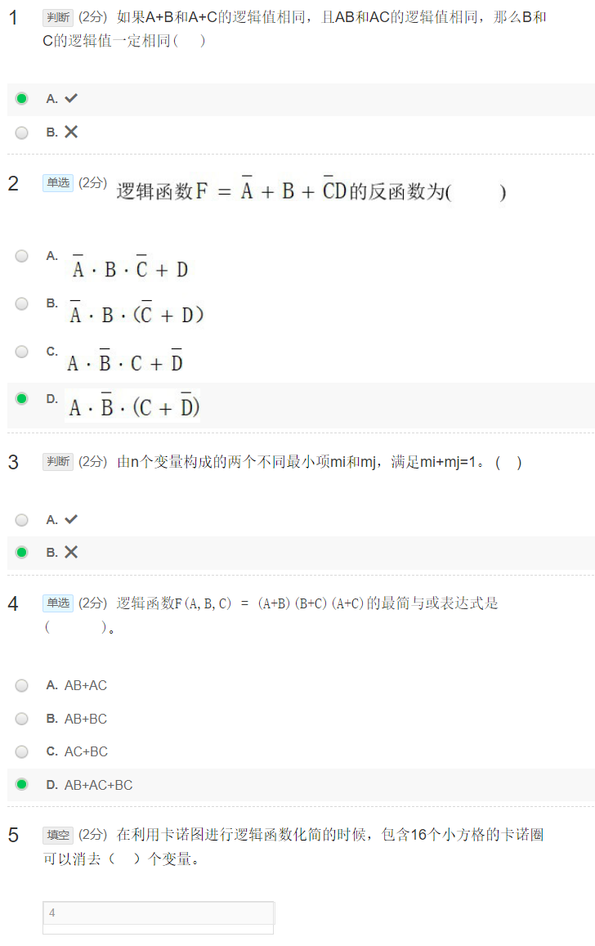

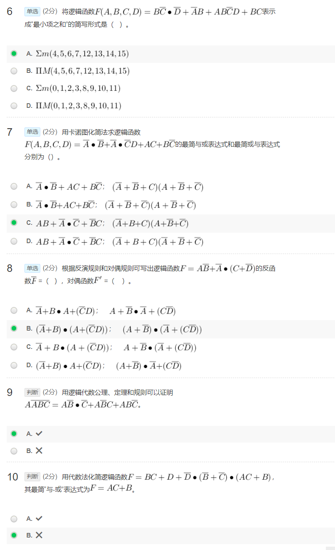

# 第四章 组合逻辑电路

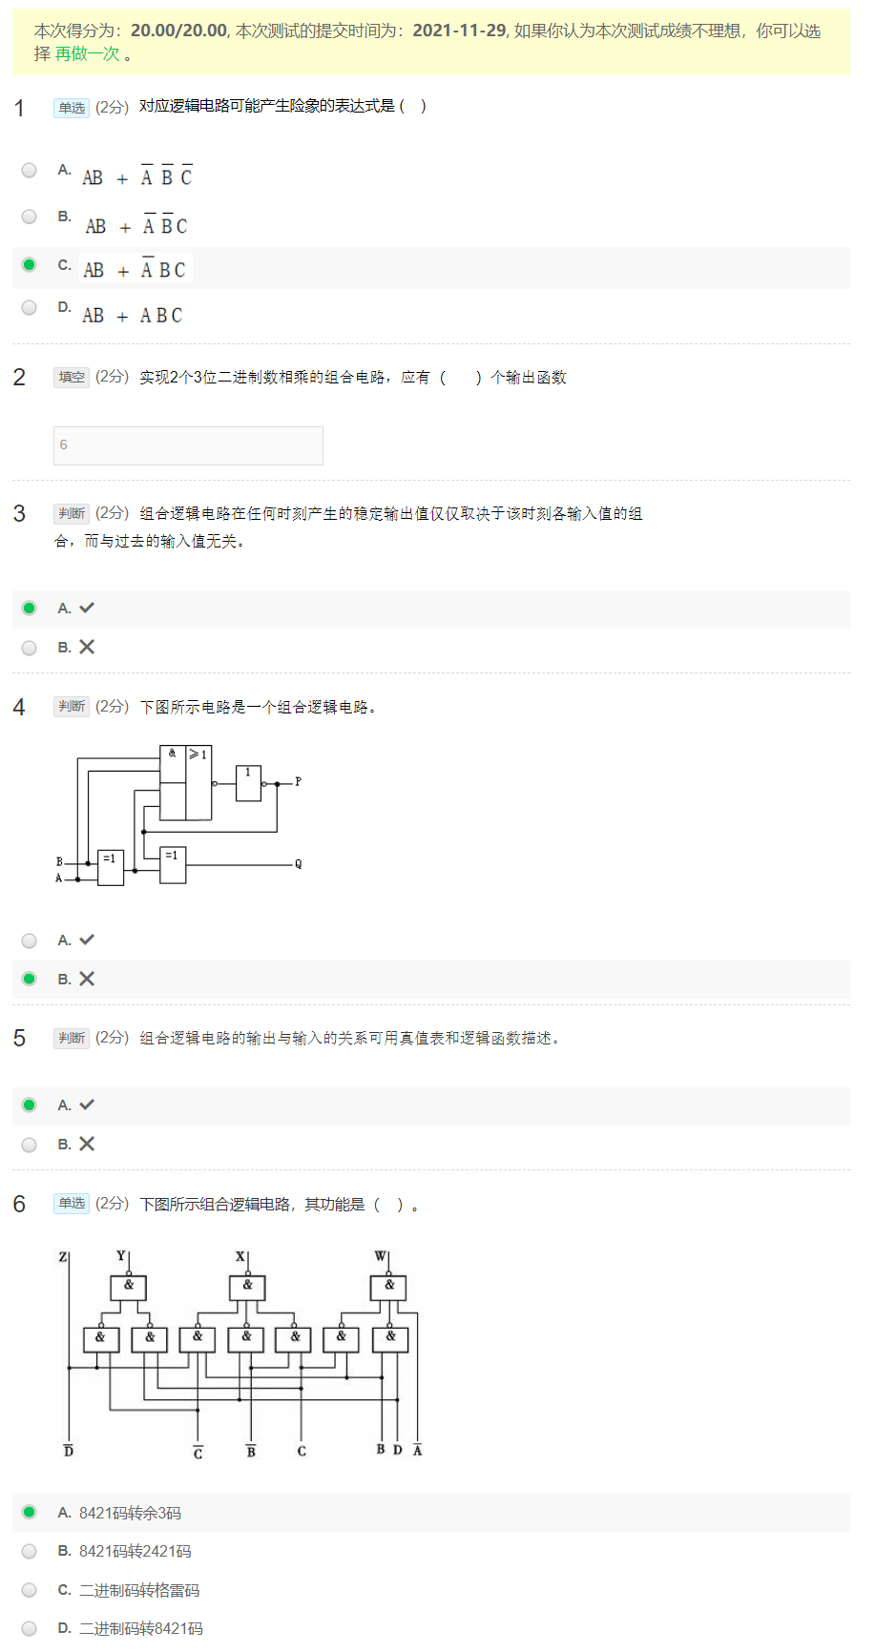

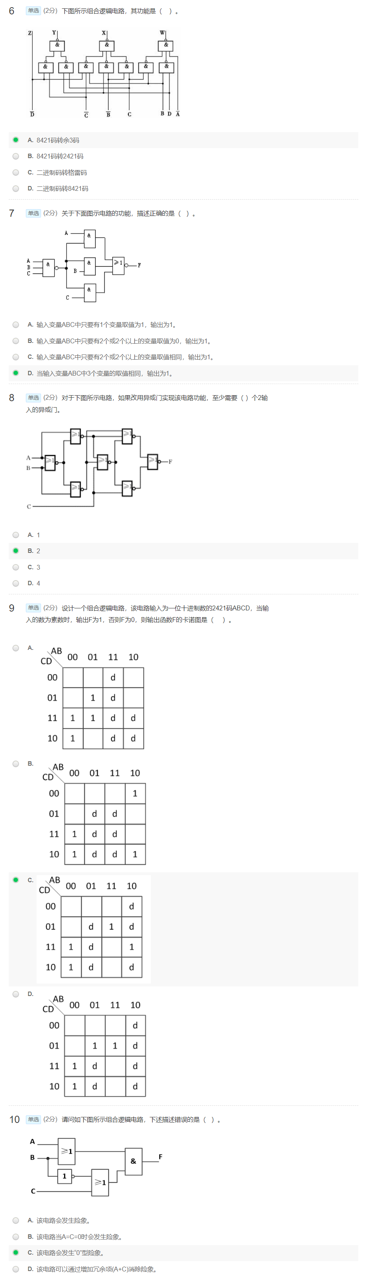

# 第三章 触发器

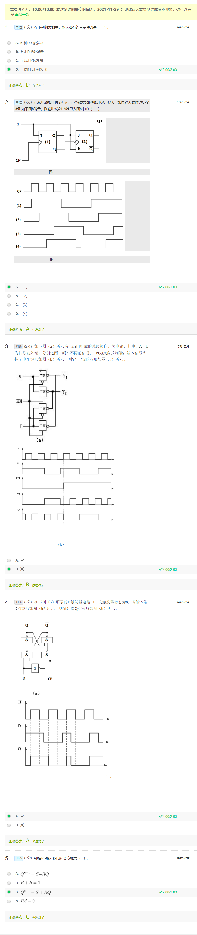



# 第五章 同步时序逻辑电路

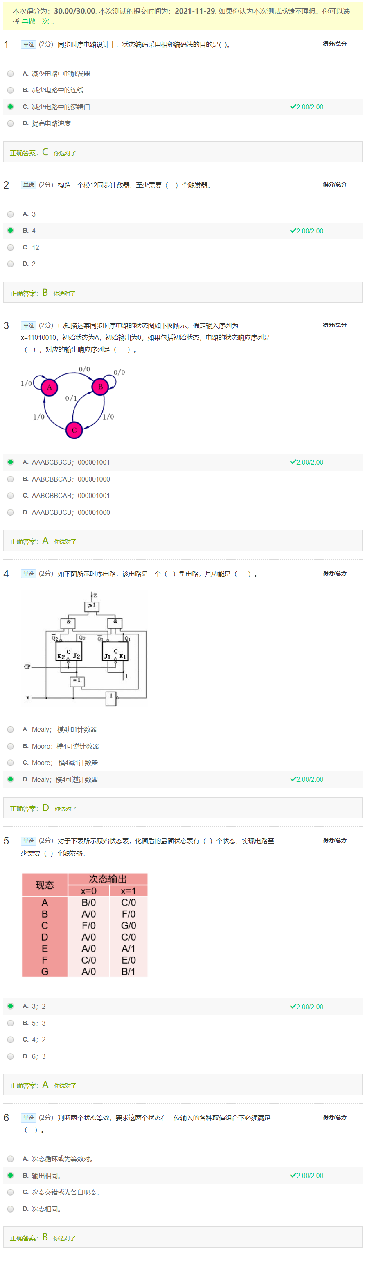

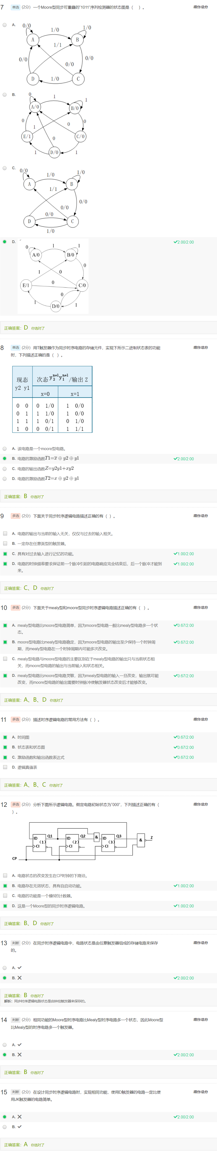



# 第六章 异步时序逻辑电路 版本1

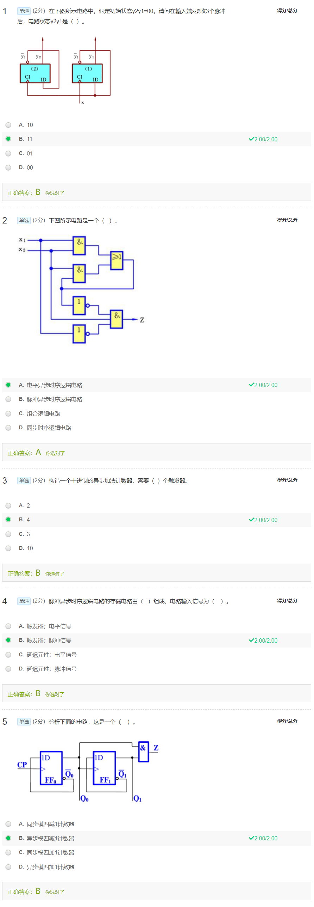

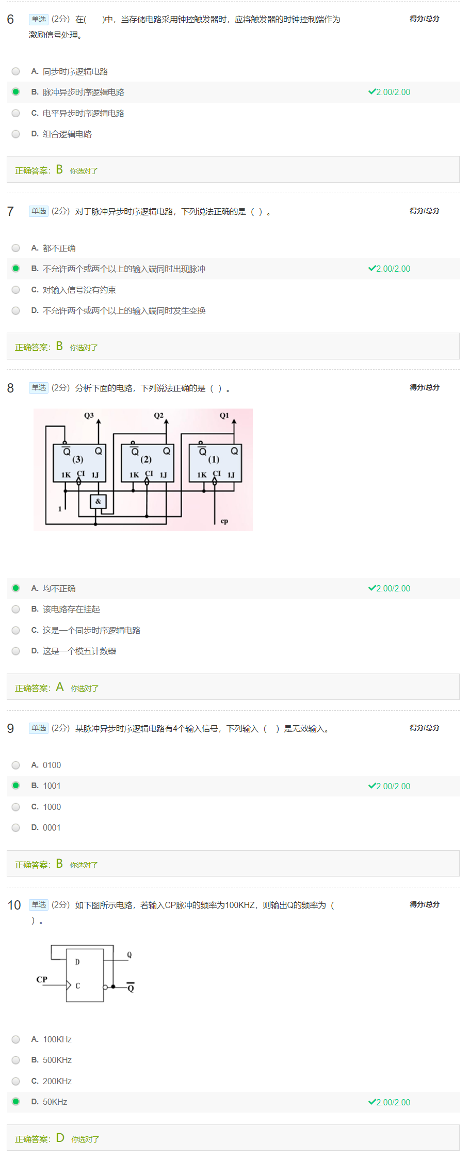

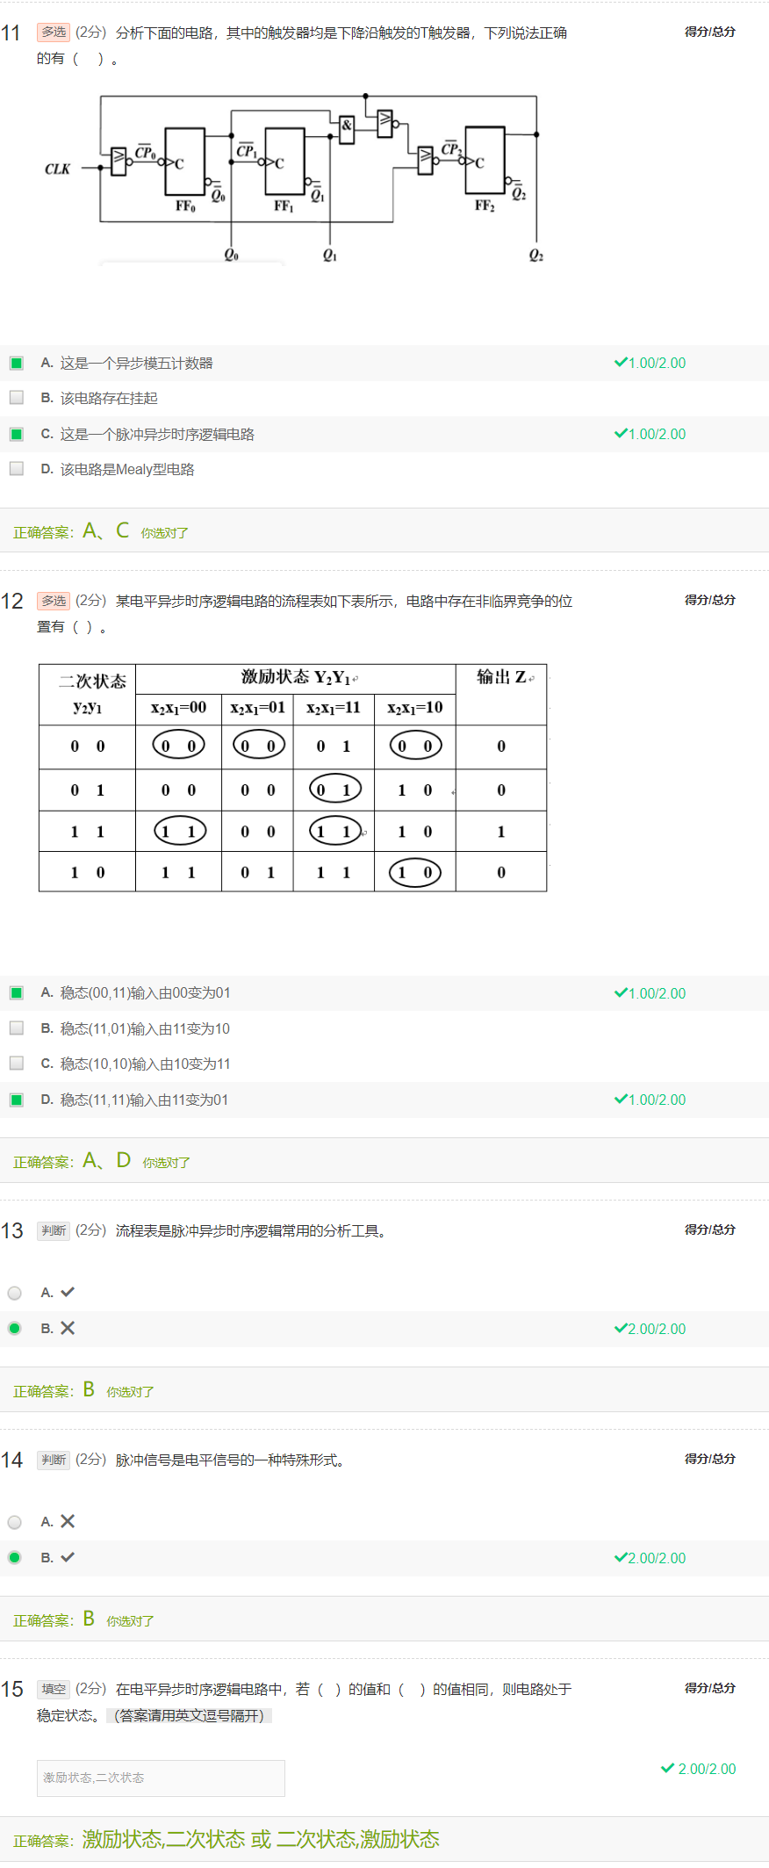

# 第六章 异步时序逻辑电路 版本2

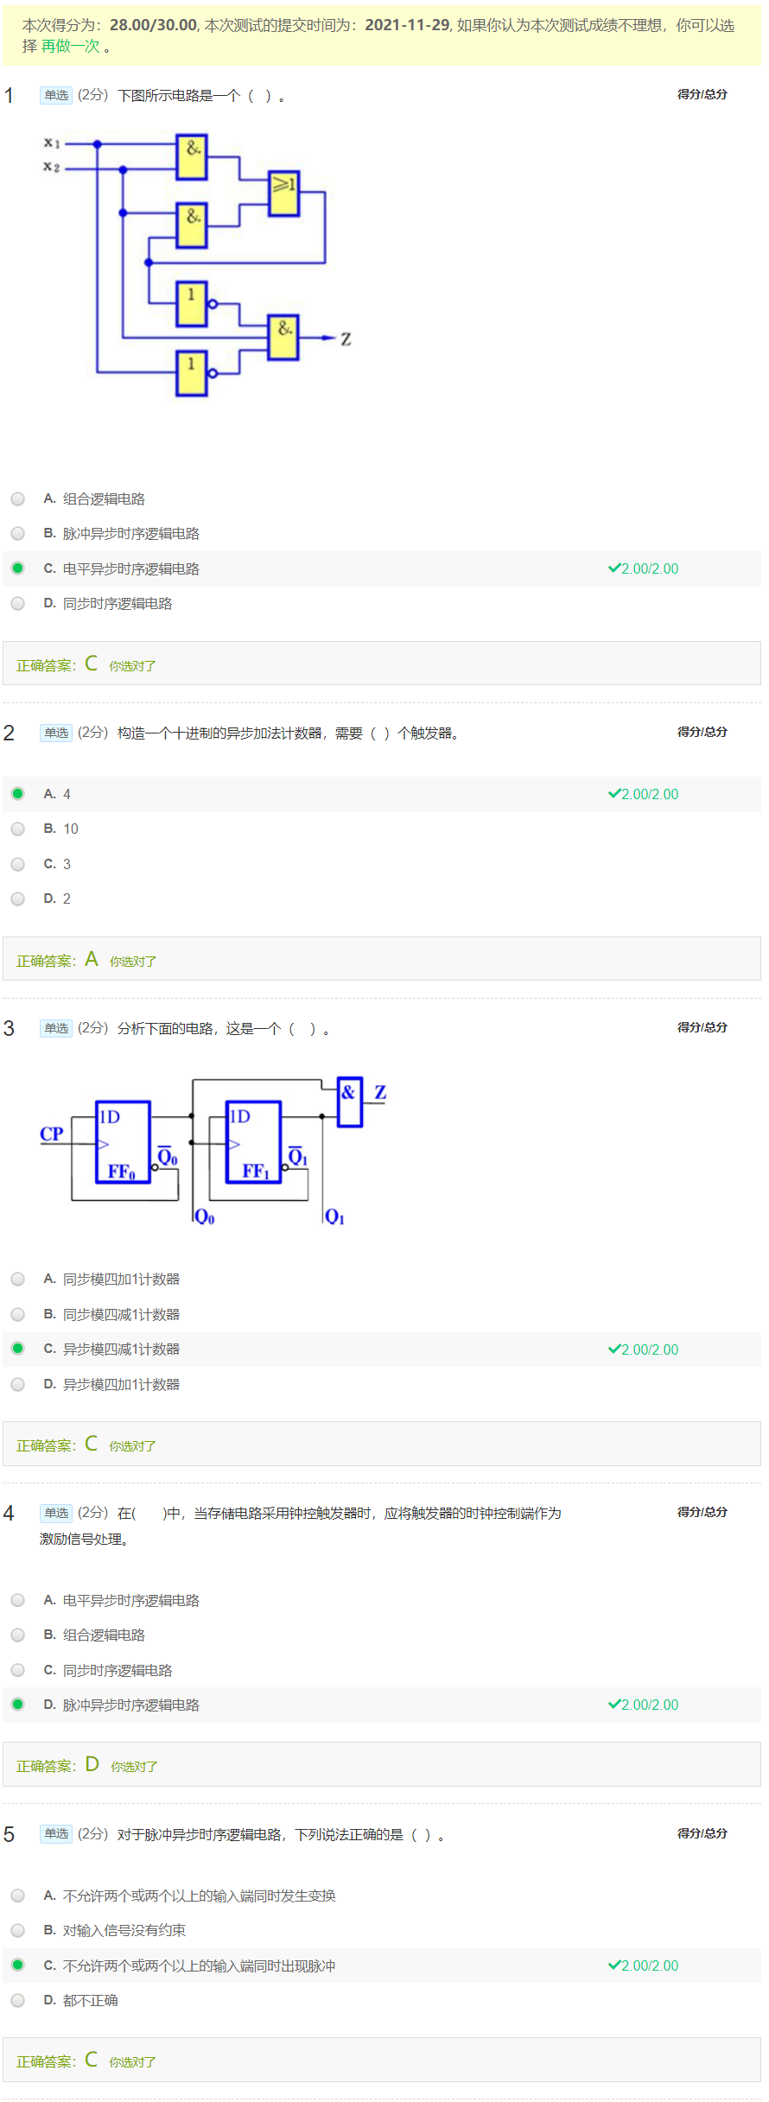

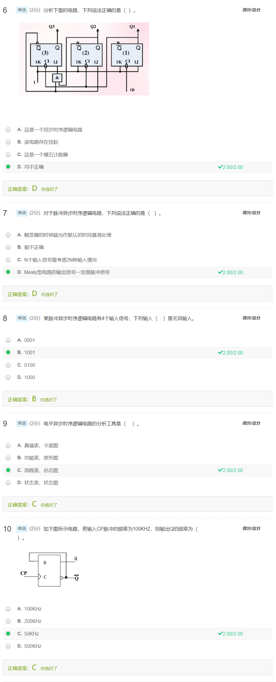

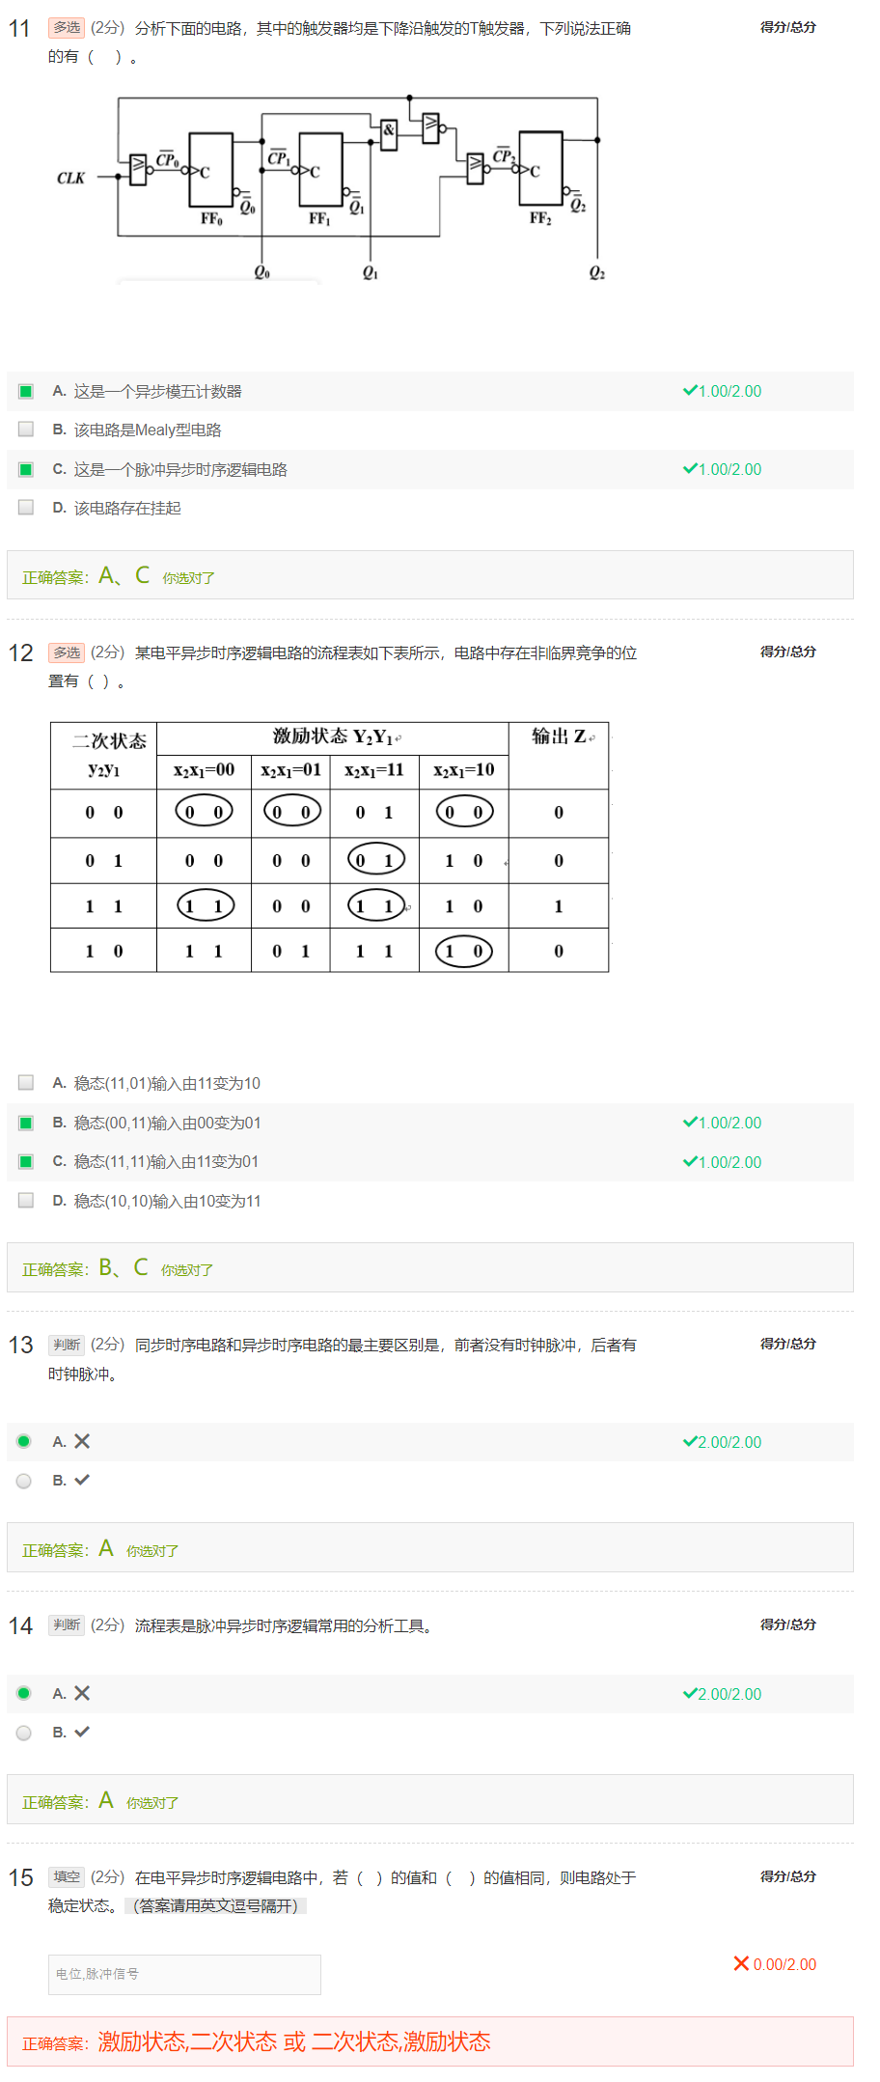

# 第六章 异步时序逻辑电路 版本3

